Міністерство освіти і науки України

Національний університет «Львівська політехніка»

Кафедра систем штучного інтелекту

**Звіт**

**Звіт**

**про виконання лабораторних та практичних робіт блоку № 1**

На тему: «Програмування: алгоритм, програма, код. Системи числення. Двійкова система числення. Розробка та середовище розробки програми.»

***з дисципліни:*** «Основи програмування»

до:

Практичних Робіт до блоку № 1

**Виконав:**

Студент групи ШІ-11

Синявський Максим Артемович

# **Тема роботи:**

Програмування: алгоритм, програма, код. Системи числення. Двійкова система числення. Розробка та середовище розробки програми: Visual Studio Code, FlowCharts та Draw.io, Git, Github, Algotester, Trello, Linux Console Commands.

# **Мета роботи:**

Завантажити середовище розробки Visual Studio Code, встановити розширення для C++ на систему та Visual Studio Code, ознайомитись з дебагером та лінтером для C++, ознайомитися з основними поняттями мови c/c++ Встановити та ознайомитись з Git та командами, Зареєструватись та ознайомитись з GitHub, ознайомитись з GitHub пул реквестами та Код ревю, зареєструватись та ознайомитись з Trello, зареєструватись та ознайомитись з Algotester, ознайомитись з FlowCharts та Draw.io, ознайомитись з Word та створенням Звітів на Практичні та Лабораторні, ознайомитись з Системами числення та попрактикуватись з роботою в двійковій системі числення, запустити програмний код C++ в робочому середовищі та оформити звіт.

# **Теоретичні відомості:**

1. Теоретичні відомості з переліком важливих тем:

* Тема №1: Основні поняття мови с/c++.
* Тема №2: Середовище розробки Visual Studio Code.
* Тема №3: Системи числення.
* Тема №4: FlowCharts та Draw.io.
* Тема №5: Git та Github.
* Тема №6: Algotester.
* Тема №7: Trello.

1. Індивідуальний план опрацювання теорії:

* Тема №1: Основні поняття мови C/C++
  + Джерела Інформації
    - Лекції О. Пшеничного
    - IT step school
  + Що опрацьовано:
    - Ознайомлена з структурою коду програми в мові C++, з основними типами даних, з використанням змінних, бібліотекою iostream, з поняттям алгоритму.
  + Статус: Ознайомлений
  + Початок опрацювання теми: 25.8.25
  + Звершення опрацювання теми: 07.10.25
* Тема №2: Середовище розробки Visual Studio Code
  + Джерела Інформації:
    - [https://www.youtube.com/watch?v=-TkoO8Z07hI&t=248s1-3](https://www.youtube.com/watch?v=-TkoO8Z07hI&t=248s1-3%20)
    - <https://code.visualstudio.com/docs/cpp/config-mingw>
  + Що опрацьовано:
    - інстальовано VS Code
    - встановлено розширення для C++ на систему та Visual Studio Code
    - ознайомлений з лінтером і дебагером
    - встановив дебагер
  + Статус: Ознайомлений
  + Початок опрацювання теми: 20.08.25
  + Звершення опрацювання теми: 05.09.25
* Тема №3: Системи числення
  + Джерела Інформації:
    - Лекції О. Пшеничного
    - Практичні заняття з Мацько Остапом Миколайовичем
  + Що опрацьовано:
    - переведення чисел в десятковій системі числення в двійкову, вісімкову, шістнадцяткову і навпаки
    - виконання арифметичних операцій з числами в різних системах числення
  + Статус: Ознайомлений
  + Початок опрацювання теми: 10.09.25
  + Звершення опрацювання теми: 01.10.25
* Тема №4 FlowCharts та Draw.io
  + Джерела Інформації:
    - Практичні заняття з Мацько Остапом Миколайовичем
    - <https://en.wikipedia.org/wiki/Flowchart>
  + Що опрацьовано:
    - ознайомлений з поняттям FlowChart
    - навчився створювати FlowChart у draw.io
    - створив блок-схеми до кодів з епіку.
  + Статус: Ознайомлений
  + Початок опрацювання теми: 03.10.2025
  + Звершення опрацювання теми: 03.10.2025
* Тема №5 Git та Github
  + Джерела Інформації:
    - Практичні та лабораторні заняття
    - [https://docs.google.com/document/d/168XQmt9SEW21JQxhpO4X-kgnhVNG3Udokc9_22U0JX8/edit?tab=t.0](https://docs.google.com/document/d/168XQmt9SEW21JQxhpO4X-kgnhVNG3Udokc9_22U0JX8/edit?tab=t.0%20)
  + Що опрацьовано:
    - завантажено Git
    - вивчив базові git команди
    - зареєстровано на Github
    - навчився створювати репозиторії, бренчі, додавати, комітити та пушити зміни, робити пул реквест
    - створив спільний репозиторій з командою
  + Статус: Ознайомлений
  + Початок опрацювання теми: 01.09.2025
  + Звершення опрацювання теми: 07.10.2025
* Тема №6 Algotester
  + Джерела Інформації:
    - Лекції Пшеничного
  + Що опрацьовано:
    - зареєстровано на Algotester
    - виконав завдання
  + Статус: Ознайомлений
  + Початок опрацювання теми: 07.10.2025
  + Звершення опрацювання теми: 07.10.2025
* Тема №7 Trello
  + Джерела Інформації:
    - trello.com
  + Що опрацьовано:
    - створено board на Trello
    - створено список моїх завдань
    - разом з командою створив спільну дошку
  + Статус: Ознайомлена
  + Початок опрацювання теми: 20.09.2025
  + Звершення опрацювання теми: 21.09.2025

# **Виконання роботи:**

## **1. Опрацювання завдання та вимог до програм та середовища:**

**Завдання №1 Requirements management and design activities with Draw.io and Google Docs**

* Навчився створювати блок схеми в [Draw.io](http://draw.io).

**Завдання №2 Configuration: Trellо**

* Приєднався до командної дошки та додав свої завдання на дошку.

**Завдання №3 Configuration: Linux Console Commands**

* Налаштував MSYS консоль на Windows системі. Навчився користуватись базовими консольними командами.

**Завдання №4 Configuration: Visual Studio Code, VSC C/C++ Extensions, IntelliSense, Code Runner, debugger**

* Налаштував Visual Studio Code та розширення для мови C/C++. Інсталював екстеншини та дебагер.

**Завдання №5 Configuration: Git**

* Налаштував Git на комп’ютері. Вивчив базові git команди та навчився ними користуватись.

**Завдання №6 Configuration: GitHub**

* Підключив Git до GitHub. Навчився створювати репозиторії, пулреквести, пушати та пулати код.

**Завдання №7 Configuration: Algotester**

* Створив Algotester аккаунт. Приєднався до контесту, виконав базові завдання.

**Завдання №8 Configuration: Create Own Git Repo and Exchange Files with Teammate**

* Створив спільний репозиторій з командою та пушнув код.

**Завдання №9 Binary Calculations**

* *Деталі завдання:* Згенерувати в рандомайзері десяткове число y від 20 до 99
  + Згенерував в рандомайзері десяткове число x від 20 до 99
  + Перевів y у двійкову систему числення
  + Перевів x у двійкову систему числення
  + Додав два двійкових числа x та y

**Завдання №10 Run First Program**

* *Деталі завдання:* Виконати 4 простих завдання на мові С++ в вс код
* *Вимоги*: Використати функції *scanf* та *printf* для для зчитування і форматування вводу/виводу в завданні на депозит.

## **2. Дизайн та планована оцінка часу виконання завдань:**

**Завдання №10 Run First Program -**

* Блок-схеми

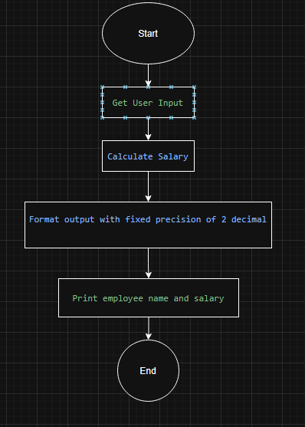

Рис 1. Блоксхема до задачі 1

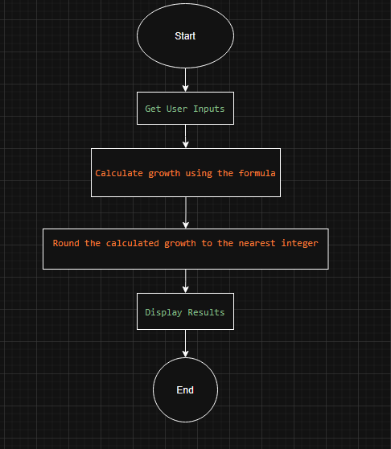

Рис 2. Блоксхема до задачі 2

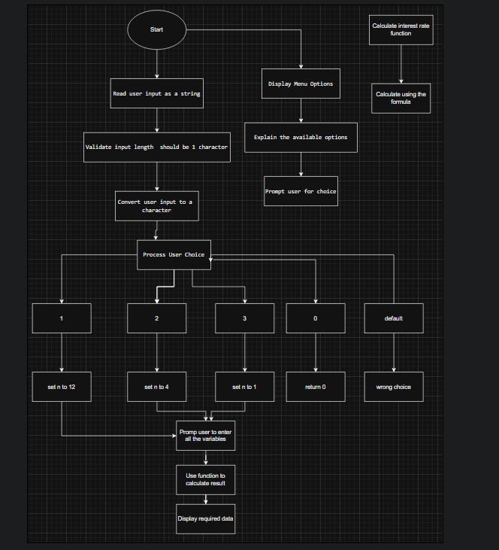

Рис 3. Блоксхема до задачі про депозит

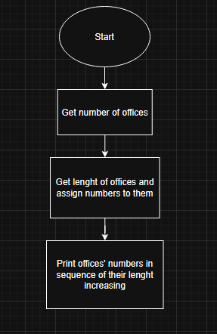

Рис 4. Блоксхема до задачі з алготестеру

* Планований час на реалізацію: 2год
* Важливі деталі для врахування в імплементації: використати функції *scanf* та *printf* в заданні про депозит

## **3. Конфігурація середовища до виконання завдань:**

**Завдання №1 Requirements management and design activities with Draw.io and Google Docs**

* Навчився створювати блоксхеми:

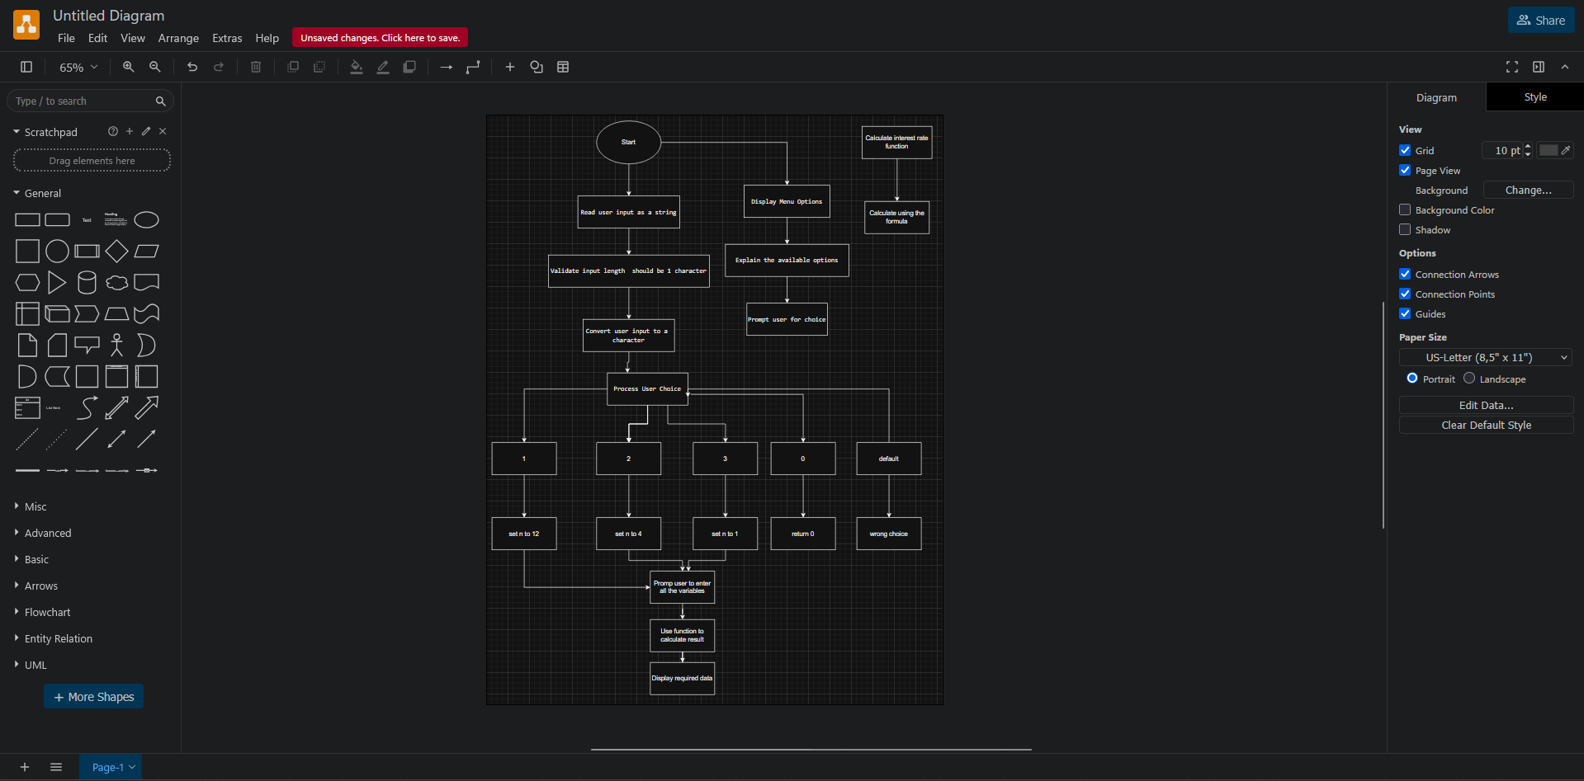

Рис 5. Створення локсхеми в Draw.io

**Завдання №2 Configuration: Trellо**

* Створено дошку команди в трелло.

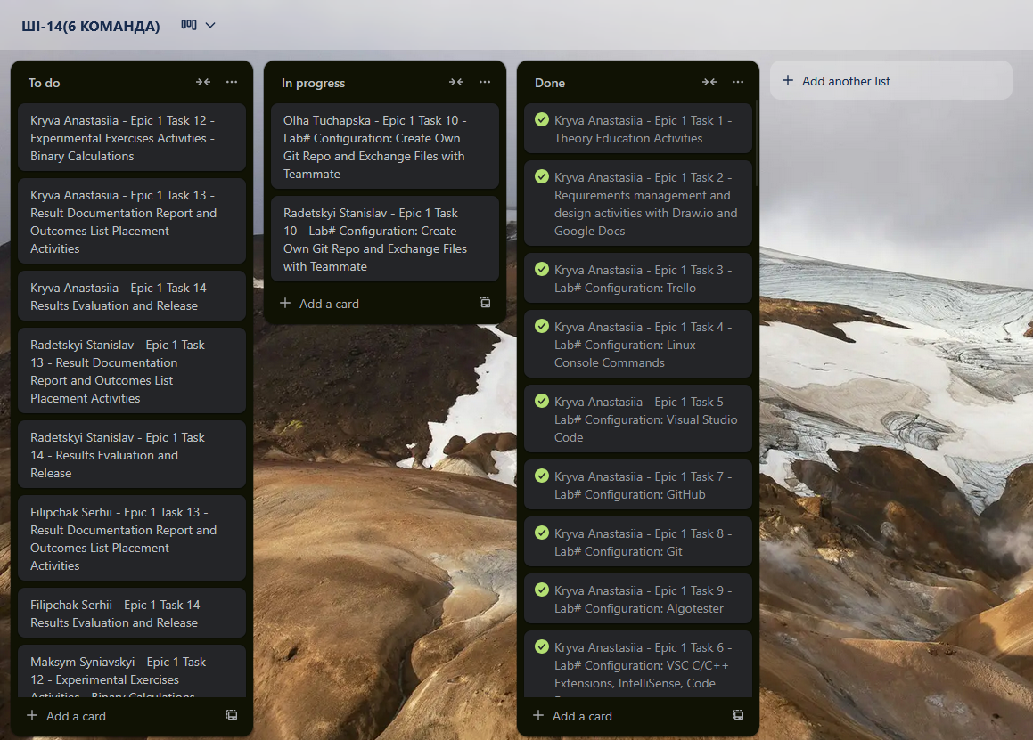

Рис 6. Створена дошка в Trello

**Завдання №3** Configuration: Linux Console Commands

* Практикувався у використання лінукс команд.

**Завдання №4** Configuration: Visual Studio Code, VSC C/C++ Extensions, IntelliSense, Code Runner, debugger

* Встановив розширення для C/С++

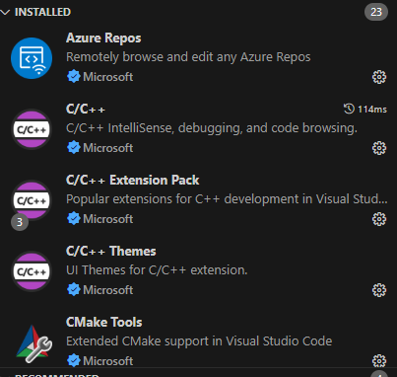

Рис 7. Встановлені розширення у Visual Studio

## 

* Також встановив MSYS2 та дебагер.

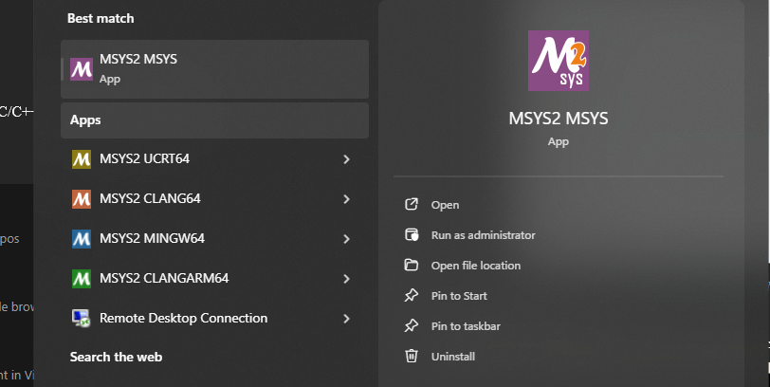

Рис 8. Встановлена програма MSYS2

**Завдання №5** Configuration: Git

* приєднав Git до свого Github. На фото показана історія роботи з гітом.

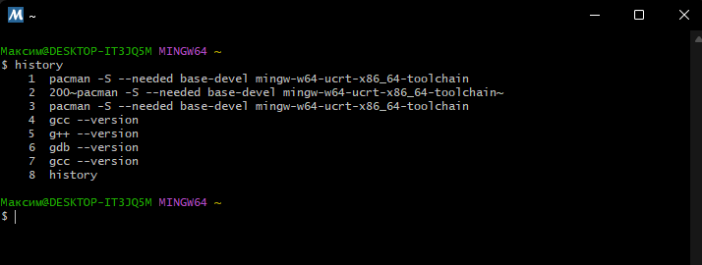

Рис 9. Історія виконаних команд Git

**Завдання №6** Configuration: GitHub

* Додав SSH key

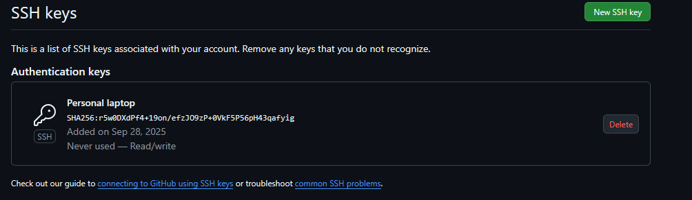

Рис 10. Створений ssh ключ

**Завдання №7** Configuration: Algotester

* Зареєструвався на алготестері та виконав кілька завдань:

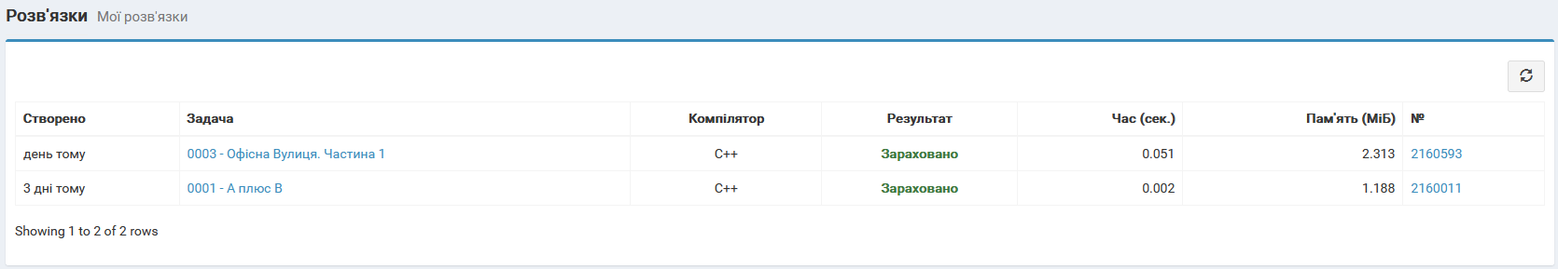

Рис 11. Розв’язані завдання

**Завдання №8** Configuration: Create Own Git Repo and Exchange Files with Teammate

* Створила свій власний, приватний репозиторій

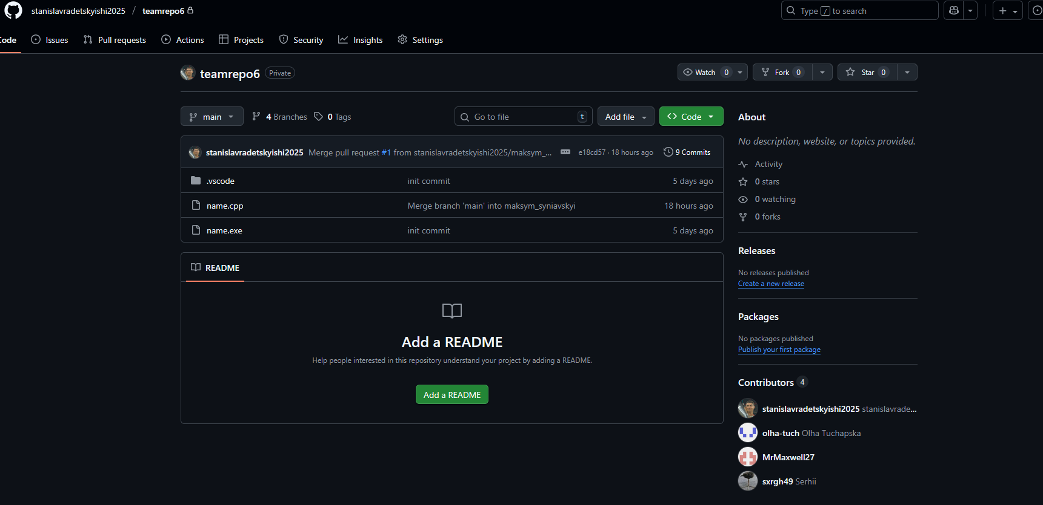

Рис 12. Створений командний репозиторій

## **4. Код програм з посиланням на зовнішні ресурси:**

Завдання №10 Run First Program

#include <iostream>

#include <iomanip>

#include <string>

using namespace std;

int main() {

    string name;

    int hours;

    double rate;

    cin >> name >> hours >> rate;

    double salary = hours * rate;

    cout << fixed << setprecision(2);

    cout << "Працівник " << name << " отримав зарплату: " << salary << " грн" << endl;

    return 0;

}

*Code #1. Код до задачі 1 / Рис 13. Код до задачі 1*

*Посилання на файл коду в пулреквесті*:

[https://github.com/artificial-intelligence-department/ai_programming_playground_2025/pull/85/commits/c1c4fd476416082e4bfc09591e70f996ee495c90#diff-3b0b19951cc90f1b220d2272ebf02784d2c8709a83f1180737bf6daa5a8724ea](https://github.com/artificial-intelligence-department/ai_programming_playground_2025/pull/85/commits/c1c4fd476416082e4bfc09591e70f996ee495c90%23diff-3b0b19951cc90f1b220d2272ebf02784d2c8709a83f1180737bf6daa5a8724ea%20)

#include <iostream>

#include <cmath>

#include <iomanip>

using namespace std;

int main() {

    double V0, p;

    int t;

    cin >> V0 >> p >> t;

    double growth = V0 * pow(1 + p / 100.0, t);

    int forecast = static_cast<int>(growth + 0.5); // округлення до найближчого цілого

    cout << fixed << setprecision(2);

    cout << "Зростання (float): " << growth << endl;

    cout << "Прогноз переглядів через " << t << " днів: " << forecast << endl;

    return 0;

}

*Code #1. Код до задачі 2 / Рис 14. Код до задачі 2*

*Посилання на файл коду в пулреквесті*:

[https://github.com/artificial-intelligence-department/ai_programming_playground_2025/pull/85/commits/c1c4fd476416082e4bfc09591e70f996ee495c90](https://github.com/artificial-intelligence-department/ai_programming_playground_2025/pull/85/commits/c1c4fd476416082e4bfc09591e70f996ee495c90%20)

#include <iostream>

#include <cmath>

#include <cstdio>

#include <string>

using namespace std;

double calculateCompoundInterest(double P, double r, int n, int t) {

    // P — початкова сума

    // r — річна ставка (у вигляді десяткового дробу, наприклад, 0.05 для 5%)

    // n — кількість нарахувань на рік

    // t — кількість років

    double A = P * pow(1 + r / n, n * t);

    return A;

}

int main() {

    char choice;

    string input;

    double P, r;

    int n, t;

    printf("Вітаємо у програмі вибору типу виплат!\n");

    printf("Ви можете обрати один з трьох типів виплат або вийти з програми, ввівши '0'.\n");

    printf("Оберіть тип виплат:\n");

    printf("1. Кожного місяця\n");

    printf("2. Кожного кварталу\n");

    printf("3. Кожного року\n");

    do {

        printf("Ваш вибір: ");

        char buf[100];

        scanf("%s", input);

        input = buf;

        if (input.length() != 1) {

            printf("Введіть лише один символ!\n");

            continue;

        }

        choice = input[0];

        switch (choice) {

            case '1':

                n = 12;

                printf("Ви обрали виплати кожного місяця.\n");

                break;

            case '2':

                n = 4;

                printf("Ви обрали виплати кожного кварталу.\n");

                break;

            case '3':

                n = 1;

                printf("Ви обрали виплати кожного року.\n");

                break;

            case '0':

                printf("Вихід з програми. До побачення!\n");

                return 0;

            default:

                printf("Невірний вибір.\n");

                continue;

        }

        printf("Введіть основну суму інвестиції: ");

        scanf("%lf", &P);

        printf("Введіть річну процентну ставку (наприклад, 0.05 для 5%%): ");

        scanf("%lf", &r);

        printf("Введіть кількість років: ");

        scanf("%d", &t);

        double A = calculateCompoundInterest(P, r, n, t);

        printf("Cума інвестиції: %.2lf\n", P);

        printf("Процентна ставка: %.2lf\n", r);

        printf("Cума заробітку: %.2lf\n", A - P);

        return 0;

    } while (choice != '0');

    printf("Вихід з програми. До побачення!\n");

    return 0;

}

*Code #1. Код до задачі 3 / Рис 15. Код до задачі про депозит*

*Посилання на файл коду в пулреквесті*:

## [https://github.com/artificial-intelligence-department/ai_programming_playground_2025/pull/85/commits/c1c4fd476416082e4bfc09591e70f996ee495c90#diff-50369191fbb3eed17022cc76b3e4209759c2672ecb1fcda5b62143d4d4c58720](https://github.com/artificial-intelligence-department/ai_programming_playground_2025/pull/85/commits/c1c4fd476416082e4bfc09591e70f996ee495c90%23diff-50369191fbb3eed17022cc76b3e4209759c2672ecb1fcda5b62143d4d4c58720)

#include <iostream>

#include <vector>

#include <algorithm>

using namespace std;

int main() {

    int n;

    cin >> n;

    vector<pair<int, int>> offices(n); // {length, number}

    for (int i = 0; i < n; ++i) {

        cin >> offices[i].first;

        offices[i].second = i + 1;

    }

    sort(offices.begin(), offices.end());

    for (int i = 0; i < n; ++i) {

        cout << offices[i].second << " ";

    }

    cout << endl;

    return 0;

}

*Code #1. Код до задачі алготестер / Рис 16. Код до задачі алготестер*

*Посилання на файл коду в пулреквесті*:

## [https://github.com/artificial-intelligence-department/ai_programming_playground_2025/pull/85/commits/c1c4fd476416082e4bfc09591e70f996ee495c90#diff-c19df7a2806bacf0ddedc3130b027b447d0c1156ac520149dcddcb3a53316b47](https://github.com/artificial-intelligence-department/ai_programming_playground_2025/pull/85/commits/c1c4fd476416082e4bfc09591e70f996ee495c90%23diff-c19df7a2806bacf0ddedc3130b027b447d0c1156ac520149dcddcb3a53316b47%20)

## **5. Результати виконання завдань, тестування та фактично затрачений час:**

**Завдання №7** Binary Calculations

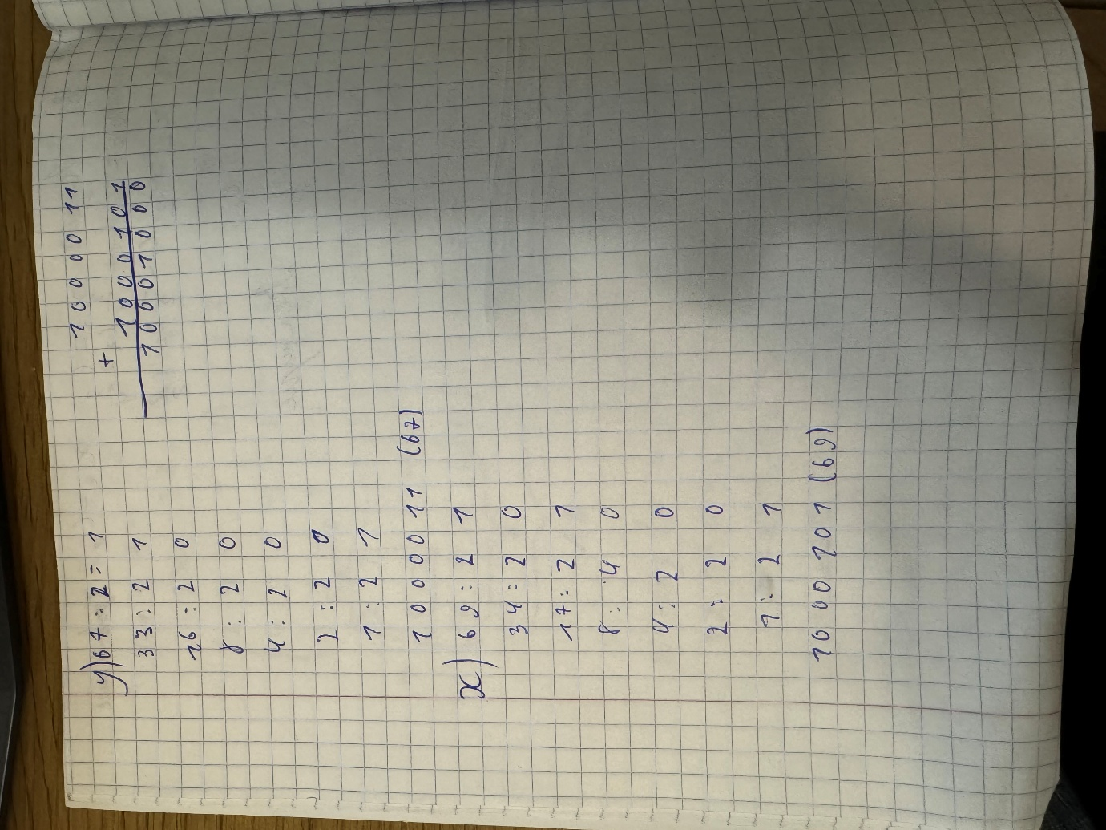

*Рис 17. Обчислення в двійковій системі числення*

Час затрачений на виконання завдання: 20хв

**Завдання №10** Run First Program - виконання програми

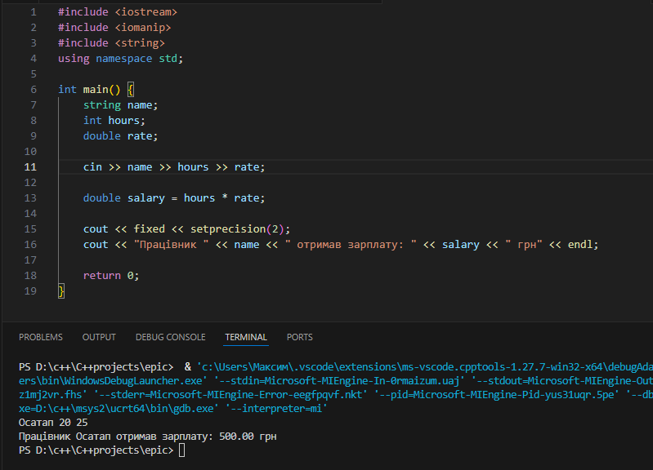*Рис 18. Виконання програми 1*

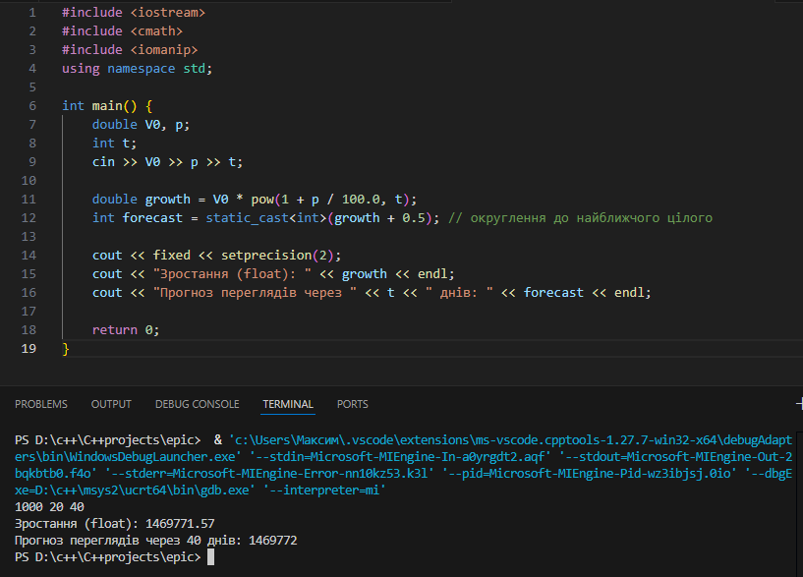

*Рис 19. Виконання програми 2*

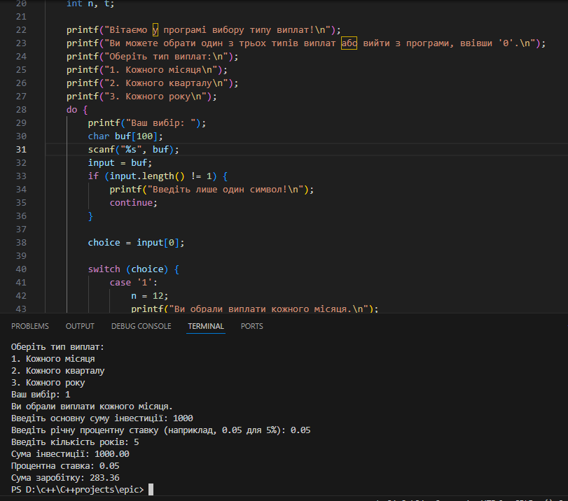

*Рис 20. Виконання програми 3*

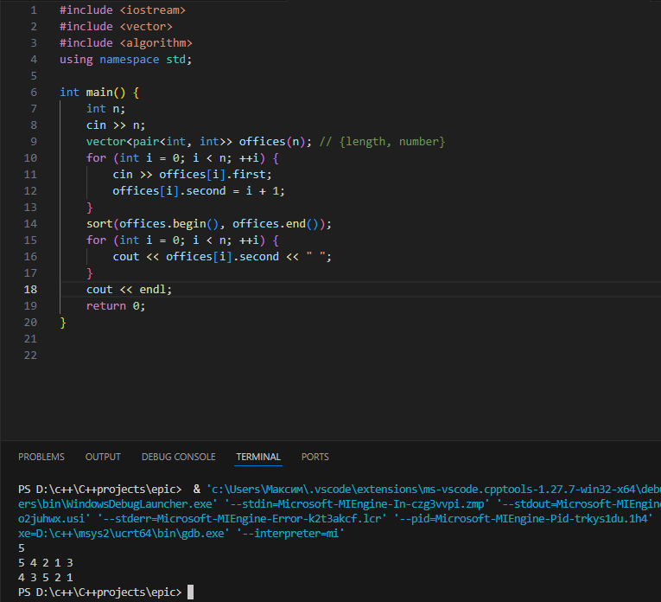

*Рис 21. Виконання програми алготестер*

Час затрачений на виконання завдання: 2 години

## **6. Кооперація з командою:**

* Зустріч 07.20. Обговорюємо епік, допомагаємо один-одному:
* 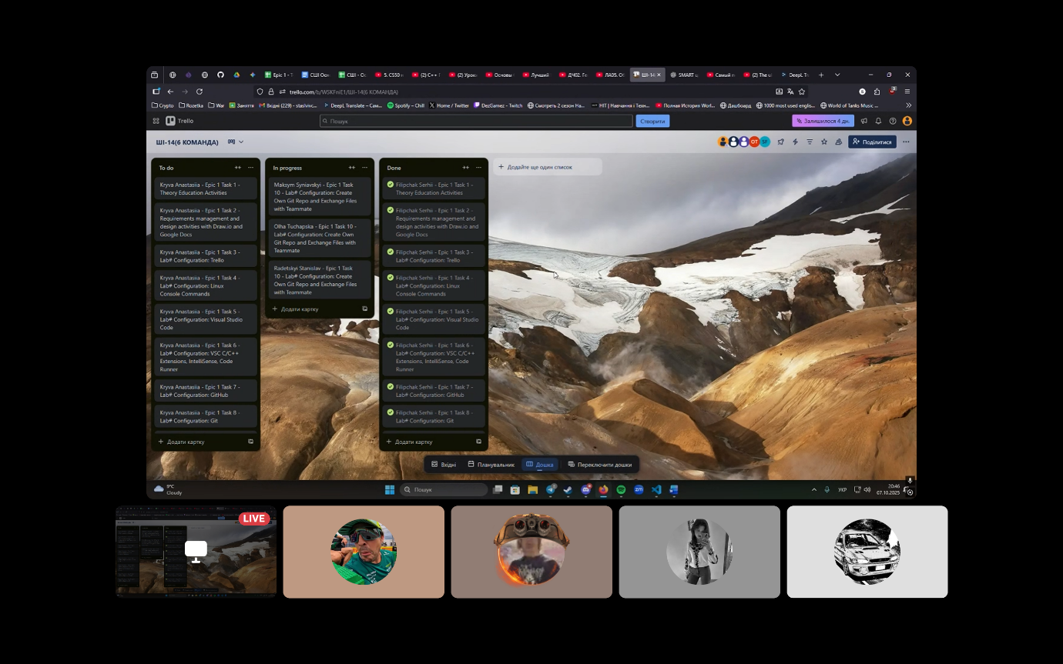

*Рис 22. Скрін першої зустрічі в зум та командної дошки трелло*

* Код ревю пулреквестів учасників команди:

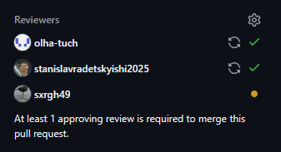

*Рис 23. Скрін епрувів учасників команди*

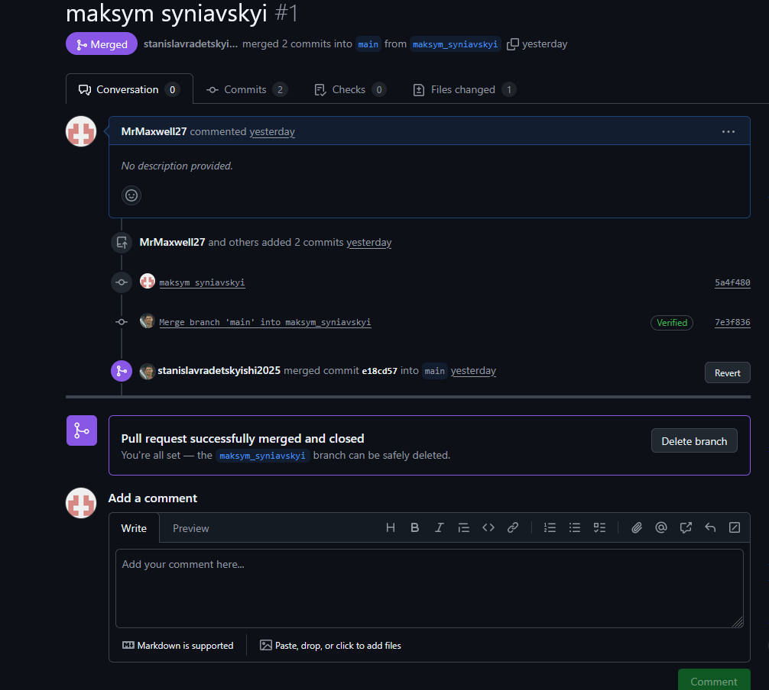

*Рис 24. Скрін коментарів в пулреквесті*

# **Висновки:**

Під час роботи над першим епіком я отримав базові навички в ключових темах: vs code, draw.io, git, github, C++, Trello, algoteseter. Також я отримав цінний досвід роботи в команді.

Здобуті навчики:

* Користування VS code
* Git та Github
* C++
* Контести та прості завдання Algotester